**北京市教育学会2023年度征文活动操作指南**

**一、平台开放时间**

2023征文活动申报时间：4月1日9:00至4月14日24:00

**二、平台入口**

2023征文活动链接：

<https://www.3ren.cn/rating/activity/7367472928306683907/detail>

**三、申报步骤**

1.进入“北京市基础教育2023征文活动”首页，出现下图页面，采取“验证码登录”的方式进行登录。

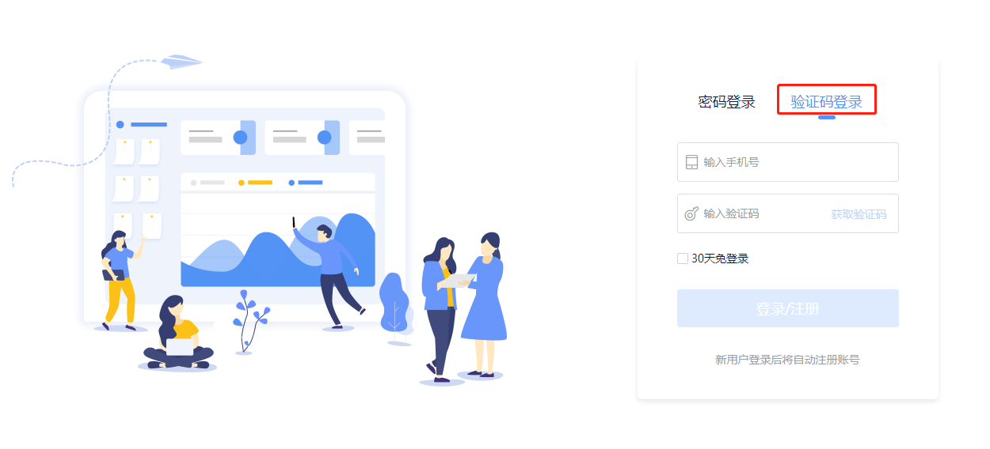注意事项※：

（1）登录手机号和申报人手机号务必保持一致。

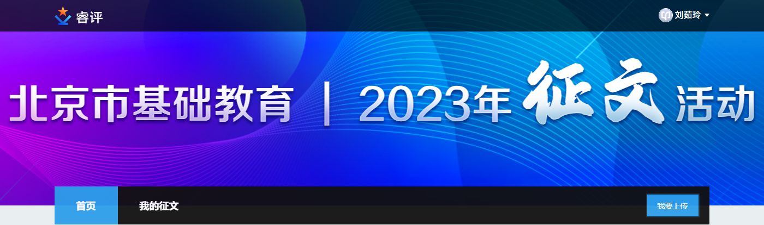2.进入征文活动首页点击“我要上传”。

3.进入征文活动页面，填写基本信息、上传相关附件。

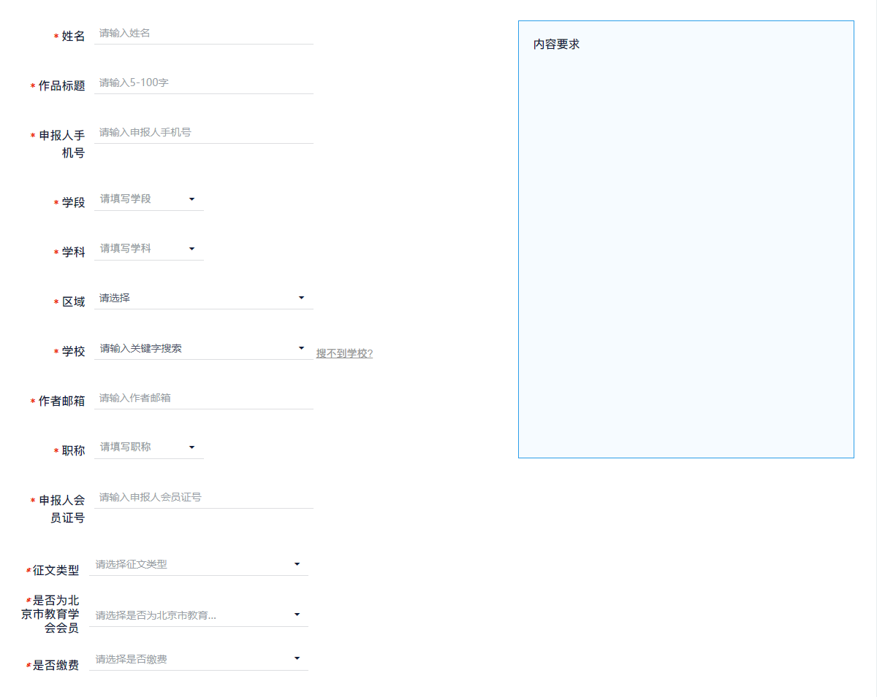

出现“正三角”时下拉勾选

选到工作单位所在区，在工作单位处用**关键字**进行查找；如果找不到点击“搜不到学校”进行申请。

出现“正三角”时下拉勾选

所有信息和附件都为必填。

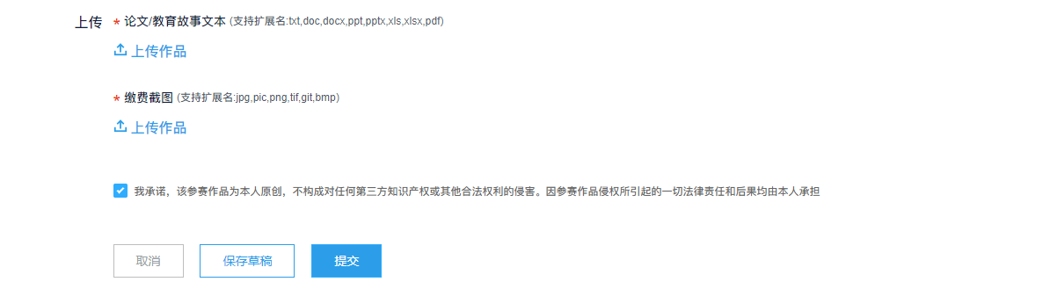

一定要点击“提交”否则下一阶段专家评审时看不到您申报的课题。

点击提交之后可返回申报首页，点击导航“我的征文”查看上传内容。

**四、常见问题**

1. **找不到自己的单位怎么办？**

答：点击工作单位旁边的【搜不到学校】申请新学校，填写单位名称（请与公章的的名称保持一致）和单位地址（请与官网上的地址保持一致），等待后台工作人员审核通过。

**注：审核会在48小时后完成。**

1. **如何确定自己申报的作品是否成功上传至平台？**

答：申报人点击左边导航【我的征文】查看“发布状态”，发布状态下如果是“已发布”，即代表作品成功上传至平台；发布状态下如果是“未发布”，则需要点击“操作”下的“修改”按钮进入申报页面，核实个人填报信息和附件内容之后点击“提交”即可。

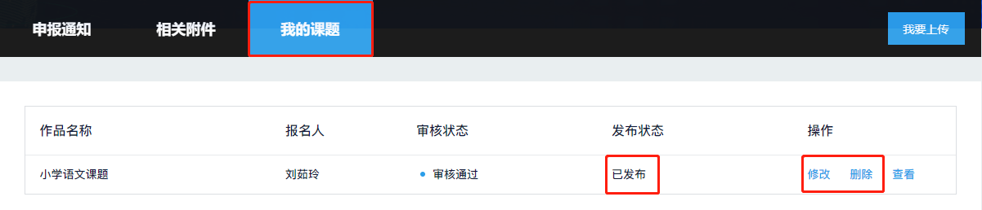

1. **如何“修改”或“删除”已申报的作品？**

答：申报人点击左边导航【我的征文】，在进入评审环节前，均可点击“修改”按钮进行操作，“修改”之后点击提交即可覆盖之前提交的内容。点击“删除”按钮即可删除之前已经提交的作品内容。

1. **本次申报都需要上传哪些材料？**

答：2023征文活动需要上传论文/教育故事文档，缴费成功截图图片。

1. **会员证截图如何制成PDF文档格式？**

答：可以先将课题负责人和研究成员的会员证截图插入同一文档中，之后另存为PDF文件上传。

**五、联系我们**

电话：010—82235169

时间：周一至周五 上午9:00-12:00 下午14:00-18:00

电话：4007799010

时间：周一至周日 上午8:00-12:00 下午14:00-22:00